Hjortetakken

Hjortespring Gruppe
Hareskov Division
Det Danske Spejderkorps

GRUPPERÅD UDGAVE år 2023
28/2-2023 I Skinderskovhallen.

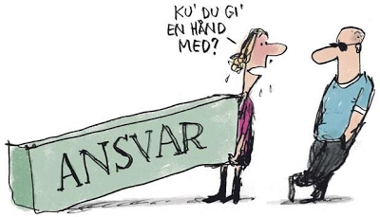

VEL MØDT!

Årsberetninger!

Gruppelederens årsberetning.
Kære alle spejdere, forældre og andet godtfolk, år 2023 er godt igang og vi kigger tilbage på 2022 med gruppelederens øjne og sikke et år.
Vi kom lidt hårdt ind i 2022 med, et lille leder kontrovers som resulteret i et farvel til Karina, og herefter et ledermøde hvor ordet tillid gik igen. Men ledelsen har kæmpet med eftervirkningerne igennem hele 2022 og det bærer vores ledergruppe præg af.
2022 var også året hvor vi skulle prøve og få et så normalt spejderår som muligt efter corona, men det ændrede en europæisk krig på, nu var det energi og transportudgifter vi skulle tage stilling til, når vi skulle planlægge diverse ture og lejre. Men som spejdere nu er bedst, så om stillede vi os og fandt en løsning.
2022 var også året hvor vi fik en gamle kending tilbage, til Hjortespring Gruppe, Camilla som med det samme, indgik i tropsledelsen med Skum(Ida-Marie) og Plys(Nichlas).Velkommen hjem Camilla.
2022 var også året, hvor en masse ledere tog på kursus sammen og det blev gruppelederen rigtig glad for, det har igennem mange år været et ønske fra gruppelederen side, at alle ledere deltog i kurser, som kunne være relevante for deres faglighed og personlige udvikling.
2022 var også året, hvor vi allesammen skulle på Spejdernes lejr 2022 og denne gang på Sjælland, nærmere betegnet Hedeland. Vi var en gruppe på ca 50 spejdere og 10 ledere og 2 forældre som deltog, det var en rigtig god lejr, hvor vi fik oplevet en masse spændende ting sammen og mange af vores spejdere som ikke før har været på en stor spejderlejr, fandt ud ad hvor mangfoldig spejderbevægelsen er. En stor tak skal lyde til alle voksne som deltog som ledere eller hjælpere på lejren.
2022 er også året hvor vi som ledergruppe igen er begyndt og snakke forankring og rød tråd eller hvad vi skal kalde et kært barn. Nu må vi se om vi kan få enderne til at lykkes. Det var også året hvor ledelsen besluttet at stoppe alle møder med udgangen af november, så der var mere tid til at hjælpe med salget af juletræer og det var en rigtig god ide, tak til alle jer som kom og hjalp med salget.
I 2022 var vi 116 medlemmer da jeg skrev beretningen til sidste års grupperådsmøde, I år er vi desværre kun 96 medlemmer, det er selvfølgelig ikke tilfredsstillende, men virkeligheden som det ser ud pt. Forhåbentligt er det kun en kort overgang at vi igen er under 100 medlemmer.
Msph Frank Kofoed-Gruppeleder

Klanens Årsberetning
Så er endnu et år gået for klanen, og vi ser nu frem til hvad 2023 ser frem til :) I sommers var klanen med resten af gruppen afsted på Spejdernes Lejr , og hold da op var var det sjovt. På Lejren var vi eksempelvis postmandskab på et natløb for trop/junior og hjalp på vores eget natløb med at pille den store scene ned. Siden lejren er vi blevet en lille men stadig aktiv klan. Tilsammen dækker vi ledelsen i både Mini, Junior, Troppen og sidder desuden aktivt med i bestyrelsesarbejdet. Vi har i løbet af det sidste halve år også afholdt kolle uge, hvor klanen levede 1 uge i hytten, mens vi lavede en masse projekter. Vi har eksempelvis skaffet gruppen en mobil opladningsstation med hjælp fra DUF Lokalforeningspulje, og arbejder pt. på at tune gruppens køkken op.
Til Sommer går turen til Østrig, hvor klanen skal besøge det internationale spejdercenter Phadfinderdorf Zellhof. Her vil klanen sammen tage til østrig, slå lejr på centeret og opleve det skønne område omkring centeret og den nærliggende storby Strasbourg. I forbindelse med dette var vi ved valget ude og bruge natten på at pille valgplakater ned for at samle ind til vores sommerlejr.
Skrevet af Emil (Tudse) Jensen
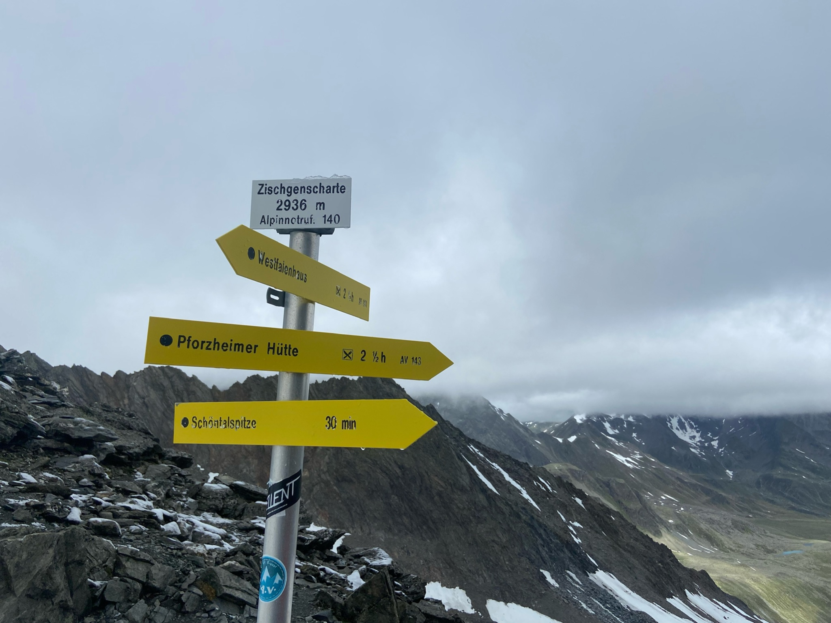

Årsberetning Familiespejd

Familiespejdergrenen er for børn fra 3 år og til BH-klassen med deres forældre. Vi har i 2022 været ca. 20 indmeldte spejdere, så med en eller flere forældre og børn på prøve, så har vi ofte været mange, men vi er ikke for mange, og det går fortsat godt.

I 2022 kunne vi igen gennemføre alle planlagte møder, og det blev til en række gode møder med stort engagement fra alle. Vi startede med et tema og himlen og stjerner og fortsatte så hen over foråret med fokus på at få noget til at gro, som vi sidst på sæsonen brugte i vores madlavning. Hen over efteråret var der temaer om krible-krable, træer, mus og flagermus og meget mere, så der var mange muligheder for spændende aktiviteter.

På de månedlige møder starter vi med at hejse flaget, og der bliver med stor entusiasme sunget familiespejdersangen og råbt mikroberåb. Derefter tænder vi bål, hvor vi tilbereder spejdergodbidder, og der er selvfølgelig en kop kaffe til de voksne. Vi har altid en aktivitet med bevægelse, løb eller leg og ofte en aktivitet, hvor der produceres en ting til at tage med hjem.

I det kommende år har vi besluttet at tage toget rundt til fremmede egne og se, hvad der rører sig der, og hvad vi kan blive inspireret til at udforske.

Med spejderhilsen fra lederne Katrine, Laila, Ole og Bo

Skrevet af Bo

Følg også med på http://hjortespringspejder.dk/familiespejd

www.hjortespringspejder. dk- kig forbi!
Årsberetning Mini
Så er der gået helt år siden sidste grupperådsmøde, og hvor er tiden dog fløjet. I det forgangne år har minierne været på Spejdernes lejr, hvor vi fik muligheden for at opleve hvad det vil sige at være en del af noget større. Vi har også været en tur i Zoo med hele divisionens minier, hvor vi var ude og holde dyrebingo. I november var vi på juleweekend med resten af gruppen, hvor vi rigtigt fik julet igennem. Det seneste halvår har fokus været på Spejderloven, og på vores møder har vi derfor prøvet at lave aktiviteter der har omhandlet:
1. At finde sin egen tro og have respekt for andres
2. At værne om naturen
3. At være en god kammerat
4. At være hensynsfuld og hjælpe andre
5. At være til at stole på
6. At høre andres meninger og danne sine egne
7. At tage medansvar i familie og samfund
I det næste halve år vil der ske et skifte i programmet til de mere praktiske spejderopgaver. Vi har nu allerede arbejdet med bål, og fortsætter i kniv/sav, førstehjælp og knob. Vi prøver desuden i marts måned at køre et nørd forløb, hvor vi også tager en tur til Eksperimentariet (11 Mars), hvor vi er så heldige at juniorne ligeledes ønsker at deltage :) I løbet af året vil vi desuden igen holde fællesmøder med grupperne rundt i kommunen og divisionen. Til Sommer skal minierne sammen med resten af gruppen en tur til Ovstrup Spejdercenter, hvor vi skal være på lejr en hel uge. Vi glæder os til et godt 2023 fyldt med en masse gode oplevelser.

Som forældre til Bestyrelsesarbejdet, for jo flere som løfter i flok jo stærkere et resultat.
Som forældre i bestyrelsen er du med til at skabe nogle gode rammer for spejderne i Hjortespring Gruppe.

Årsberetning Juniorgrenen.
Vi er i øjeblikket 10 juniorer fordelt på 2 patruljer, Ulvene og Tyrene. Vi har forsøgt at lægge lidt vægt på de gamle dyder ved at bruge nogle gamle standere fra fordums tider, som de præsenterer sig med. Desuden hejser vi flag og prøver at få slidt sangbøgerne lidt.

Efter sommeren har det været meget smalt med antallet af juniorer, siden vi kun fik 3 op fra minierne. Det har dog gjort at vi har haft mulighed for at koncentrere os om de færre spejdere der var og skabe en rigtig god stemning, hvilket da også har gjort at der er kommet 2 helt nye ind (Blåbær og Gøg).

Ønsket er at kunne tage juniorerne lidt mere ud, med bl.a. En planlagt sheltertur til foråret.

Ledelsen i juniorerne består af Ravn, Jordbær og Mads, og prøver på altid at være min 2 ledere til møderne.

Msph.
Mads
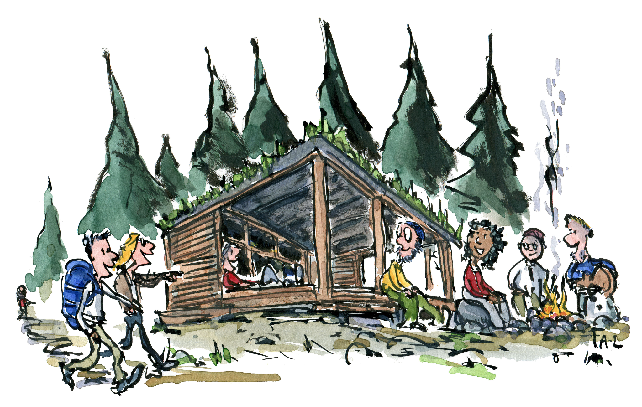

Årsberetning Troppen.
I det seneste år har troppen gennemgået en masse omvæltninger. I starten af 2022, startede vi ud med kun at have Skumfidus, og til dels Kløver, som ledere.
I løbet af foråret, bød vi glædeligt velkommen tilbage til Plys, Nichlas, som leder. Nogle af vores seje tropsspejder var i starten af marts, med på spejderløbet Ragnerok, som Ege division holder for tropsspejderne i deres division, som vi i hjortespring i en årrække efterhånden har fået lov at deltage på. I foråret var troppen med på årets divisionsturnering, der igen i år var på Egemosecenteret. Vi rejste både i for- og fremtiden. Troppen var både på bl.a. et dagsløb hvor de rejste i forskellige tidsaldre og på et smuglernatløb. Troppen hyggede både dem selv, og i særdeleshed med de andre tropsspejdere i divisionen.
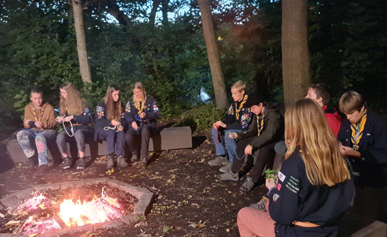

I slutningen af foråret og starten af sommeren har vi lavet mad fra kogebogen til spejdernes lejr. Vi lavede mad for at forberede spejderne til sommerlejren, samtidig havde vi også besøg af Camilla, som er tidligere tropsleder i gruppen, som er en af de helt store aktører bag kogebogen.
Årets sommerlejr var Spejderneslejr 2022, sommerlejren var i hedeland naturpark. Sommerlejren havde samme koncept som spejdernes lejr plejer, at samle spejdere fra hele landet. spejderne var på en række forskellige aktiviteter. Det var blandt andet, vintage spejd hvor de prøvede hvordan det var at være spejder i starten og midten af 1900-tallet. De var desuden også på Go’Natløb. Go’Natløb var et aftenløb som foregik ligesom et natløb, løbet er opbygget af nogle poster, som de forskellige Adventureløb som er med i adventurespejderligaen står for. På den måde kunne spejderne får en prøvesag på hvordan det er at være på løb i spejderregi. Tropspejderne var en fornøjelse at have med på hele lejren, de har levet op til de forventninger og den tillid vi har givet dem.

Vi har efter sommeren, glædeligt budt velkommen tilbage til Camilla. Camilla er forhenværende tropsleder i gruppen. Det er den samme Camilla som vi også havde forbi på besøg i foråret. Efter sommerferien har vi også kunnet byde velkommen til en masse nye tropsspejdere som rykkede op fra juniorerne. Vi har lært hinanden bedre at kende, spejderne er begyndt primært selv at lave møder selv igen, hvilket har været på tegnebrættet i et stykke tid.

Det sidste år har alt i alt budt på mange oplevelser, overraskelser og nogle spejdere der bliver ved med at imponere og gør os som ledere enormt stolte.
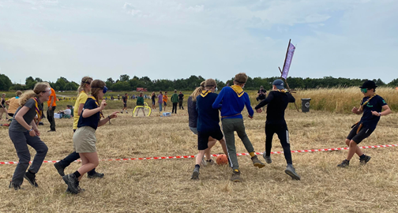
med spejder hilsen Camilla, Plys og Skum
Skrevet af Skum.

Økonomisk beretning for året 2022 (rådsmøde 2023)
Vi har fået alle tilskud fra Herlev Kommune. På grund af ændret praksis om tilskud til ture/lejre skal søges i det afholde kalenderår er der tilføjet en ny konto (1007). Tilskud på drift (2022) skal søges inden 1. april 2023.
Loppemarkedet er afholdt 3 gange på Klausdal.
Juletræssalget er et brutto beløb for salg af træer, æbleskriver mv. og julepynt
Ekstra indtægter i år er et teambuildinkursus på brutto 6.000 kroner afviklet af Tudse, Kløver og Ole.
Vi har fået et tilskud fra på 9.996 kroner til indkøb af solpanel og belysningslamper, tak til Tudse.
På grund af manglende mulighed for pengehåndtering af mønter (2021og 2022) fra loppemarked og juletræssalg, er disse først indsat i banken fra oktober til december.
På udgiftssiden har vi udgifter direkte på medlemstal til Det Danske Spejderkorps og Hareskov Division for medlemsskab. Alle spejdere er direkte medlem i Det Danske Spejderkorps, når de bliver indmeldt i Hjortespring Gruppe og vi betaler medlemskontingent 3 gange om året. Derfor er det forældrenes pligt at udmelde ”spejderne” igen via ”info”. Vi sender regninger løbende til evt. udmeldte spejdere.
På spejdernes aktiviteter er det den direkte udgift på turen og lejre samt de ugentlige møder.
Hjortespring Gruppe har en politik, om at vores ledere skal på kursus og dette støttes ligeledes af Herlev Kommune, som har givet spejdergrupperne en ramme optil 10.000 kr. i tilskud.
Hyttebyggeriet er en stor udgiftspost som budgetmæssigt kun har været en betaling en tidligere byggetilladelse.
Spejdernes Lejr i Hedeland, var en helt fantastisk oplevelse. Til gengæld var oplevelsen om tilmelding/og fravalg af deltagelse samt afregning med SL2022 og efterfølgende tilskudsmulighed en længere proces og til tider frustrerende. Det gør bl.a. at Hjortespring Gruppe bliver nødt til at sikre, at vi har en klar tilmelding/afmeldingspolitik bl.a. på grund af gruppen ”hænger” på indgået aftaler mv.
Budget 2023 blev udfærdiget ifm. med rådsmødet i 2021, og er derfor revideret i forbindelse med vores rådsmøde her i 2023 og vi skal samtidig give et bud på budget 2024. (denne praksis er vedtaget på Det Danske Spejderskorps´s Rådsmøde) i forhold til relger/og love.
Således skrevet af Ole Iversen Kasser.

Klausdal Loppemarked 2022
Det har været et fantastisk, økonomisk år, men ressourcerne er knappe, derfor håber vi at flere forældre vil bakke op om vores salgsdage men også tilmelder sig loppeudvalget som hjælpere vi kan trække på til tømninger i vores lukkeperioder og fællessalg. Og som deltagere i løbet af dagen på fællessalg.
Det er ingen hemmelighed, at vi kun er 3 spejdergrupper som driver Klausdal Loppemarked, nemlig KFUM Klausdal Gruppe, DDS 2. Herlev med hjælp fra Ballerup og så Hjortespring.
Vores 3 salgsdage har haft stor hjælp fra forældre, enkelte ledere og eksterne hjælpere. Super godt gået.
Vi har tjent omkring 51.000 kr.
Rigtig mange af vores hjælpere afsætter et par timer (ganske som vores oplæg er). Og det virker fint, dog er det praktiske lidt svært, da opsætning (2 timer morgen) og afrydning af området kan tage optil 2 timer, vi har dog været hurtigere. Vi mangler dog stadig hænder til forskellige opgaver i løbet af salgsdagen.
Og så det du ikke ser.
Vi har haft lukkeperioden fra medio december 2021 til 1. februar 2022 og igen i 4 uger i sommerferien på trods af spejdernes lejr og igen fra medio december 2022. I lukkeperioden har vi tømt de nye 2 containere på den nye genbrugsplads siden august 2022. Nogle gange har vi tømt fælles 4-6 personer, andre gange bare Jens-Ole og Ole. (uge 3 (2023 brugte jeg 9 timer alene på denne opgave).
Så har vi haft 6 fællessalg, hvor Jens-ole, Thomas (Termit) og ole har deltaget for Hjortespring.
I næste nr. af Hjortetakken kan du se resten af året fordelt på vores 4 egne salgsdag (marts og april)og igen september og oktober) suppleret af fællessalg og lukkeperioder. I øjeblikket er vi ved at lave en aftale med Genbrugslopperne fra Gladsaxe om mulighed for at hente effekter fra container på genbrugspladsen, da genbrugspladsen i Gladsaxe lukker media april pga. ombygning. Der er penge i genbrug. Hilsen Jens-Ole , Thomas og Ole

LEDIGE STILLINGER- LOPPEMARKED KOORDINATOR KONTAKT OLE FOR MERE INFORMATION!
Genbrugsspejd er den største indtægtskilde, vi har ved siden af kontingent og offentlige tilskud, og er en forudsætning for det driftsbudget, der er lagt for gruppen for den næste lange periode ifm. vores kommende hyttebyggeri.

Årsberetning Bestyrelsen.
Bestyrelsen har siden sidste grupperådsmøde arbejdet med at konsolidere aktiviteterne med den ny formand. Medlemsudviklingen og fordeling af opgaverne mellem gruppeledelse og bestyrelse har været i fokus. Den ny formand har deltaget i divisions- og korpsrådsmøder i løbet af året og derved udvidet sit spejdernetværk.

Ny spejderhytte:
Hytteudvalget brugte 1. halvår på at finde en løsning, som passede ind i gruppens økonomiske ramme.
I juni modtog gruppen et acceptabelt tilbud fra Jimmy Friberg ApS. Tilbuddet er grundlaget for det budget for hyttebyggeri kr. 2.2mio, som blev accepteret på et bestyrelsesmøde. En ramme til arkitektarbejde, bygherrerådgivning, tilladelser mv. blev også givet .
I juli indgik vi i en kontrakt med arkitektfirmaet Arkon. Herefter blev arbejdet med ny tegninger startet.
I august blev vores §8 tilladelse (byggeri på forurenet jord) forlænget til 1. januar 2023 og ansøgning om byggetilladelse blev sendt til Herlev Kommune
Januar fik vi en ny landzonetilladelse T&M Herlev Kommune. Tilladelsen er i nabohøring i 4 uger inde vi får den. §8 tilladelsen er nu yderligere forlænget til 23. september 2023.
Vi forventer at hytten bliver bygget i løbet af 2023
Brugsaftalen for spejdergrunden skal genforhandles med kommunen, inden lånet udbetales. I den forbindelse vil vi gerne modtage hjælpe fra forældrenes professionelle kompetencer- Ikke som håndværker i første omgang, mere som strateg, kommunikatør, organisator o.lign.

MVH
Søren Jepsen Bestyrelsesformand

Visionen for Hjortespring spejdergruppe.
Hjortespring spejdergruppe vil være et sted, hvor børn, unge og voksne kan udvikle sig fagligt og socialt samt opleve et helt spejderliv.

Hjortespring spejdergruppe favner bredt og har i dag spejdere fra alle skoler i Herlev både kommunale og private skoler, samt nabokommunerne, hvilket er godt for gruppen, at så mange forskellige børn mødes med samme formål og det er også godt for Herlev som by, da børn uanset social status kan mødes til spejder i Hjortespring Gruppe, og opleve en hel spejder tid i Hjortespring.
Dette vil vi blive ved med at tilbyde.

Udviklingsplan:
I 2023 vil vi konkret starte Mikrospejd op pr 1/9-2023, således at vores nuværende familliespejdere og minispejdere vil kunne opleve en mere homogen spejdertid indenfor samme aldersgren.

Vi vil også oprette en voksen spejdergren (SCT. George Gilde) i forlængelse af vores 50års jubilæum 3/6-2023 med opstart 1/9-2023

Vi vil igennem 2023, forankre forældrene mere i spejdergruppen med henblik på brug af forældrenes ressourcer og viden bedst muligt.

Vi vil løbende rekruttere, nye spejderledere og hjælpere igennem både internt netværk og eksternt.

Vi vil sikre os i leder og bestyrelsesgruppen, at fremtidssikre vores interne og eksterne IT kommunikationsstrategi, herunder sociale medier og plan for målgrupper og tilgængeligheder på diverse platforme.

Formålet for Hjortespring spejdergruppe DDS i fremtiden.
I spejderloven, som alle spejdere kender, står der blandt andet, at man skal tage ansvar for familie og samfund, det har Hjortespring spejdergruppe igennem de sidste 10 år forsøgt i forhold til både opsparingen til en ny spejderhytte og udviklingen af unge mennesker i Herlev kommune. Det har været forskellige ledelser og bestyrelser holdning, at spejdergruppen selv igennem loppemarked og de sidste 6 år juletræssalg skulle være medfinansierende på et nyt spejderhytte projekt, og dermed har de enkelte spejdere forventeligt et større ejerskab af fremtidens spejderhytte.
Det kalder vi ANSVARLIGHED.

formålet for Hjortespring spejdergruppe, er også at der skal være plads til alle som har lyst til at gå til spejder, i fremtiden vil Hjortespring spejdergruppe gerne skabe et spejdercenter på grunden Gammelgårdsvej 60a for endnu flere børn og unge i Herlev, med et bredt udvalg af aktiviteter. Enten i samarbejde med andre spejdergrupper eller enkeltstående, men denne drøm kan først lade sig gøre, når en ny spejderhytte med bedre sanitære forhold og mødefaciliteter står klar.

formålet er også at Hjortespring spejdergruppe skal have en sund og stabil økonomi og en stabil medlemstilgang løbende, Hjortespring spejdergruppe drømmer om at runde 250 spejdere inden 2025 og samtidigt være en social stærk forankret spejdergruppe i Herlev og omegn.

VELMØDT!

Indkommende forslag til dagsorden kan fremsendes til Søren Jepsen:sjepsens@outlook.com
Og senest den 14/2-2023

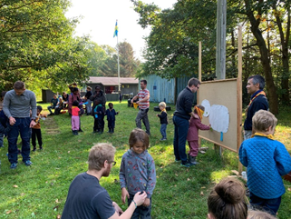

KIG FORBI: WWW.hjortespringspejder.dk

